
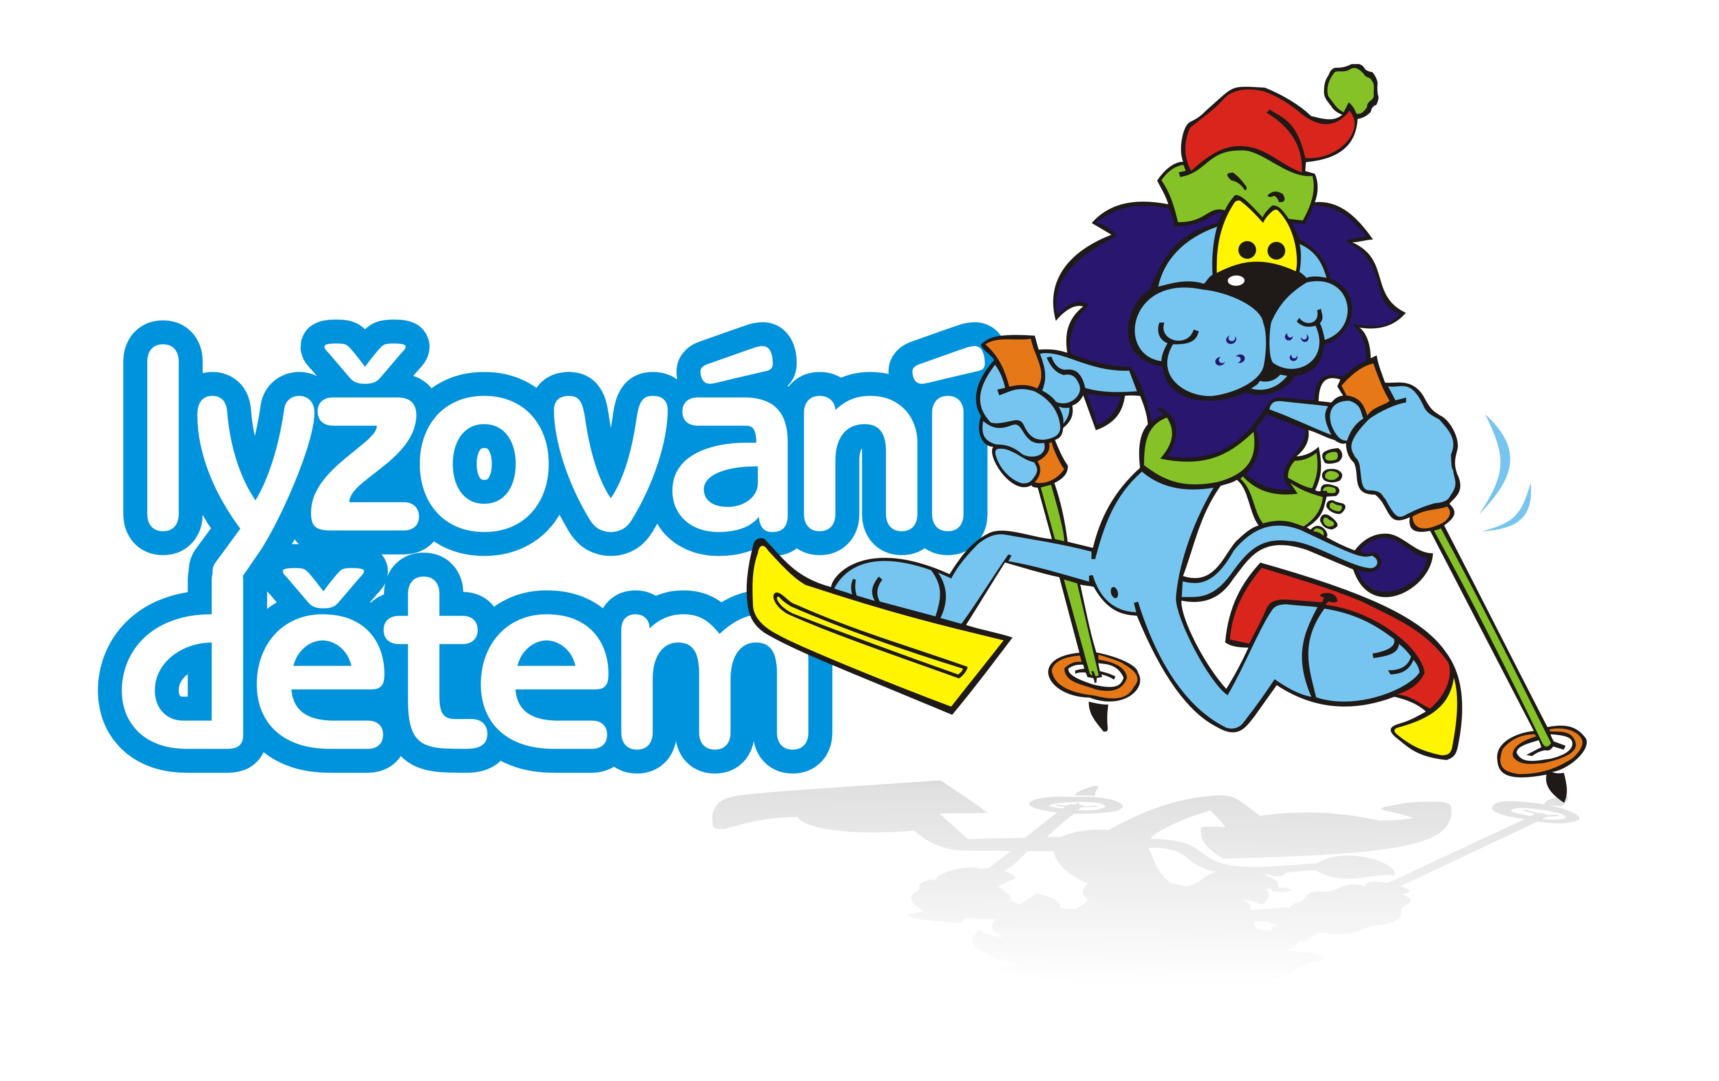
POHÁROVÝ závod Libereckého kraje
v běhu na lyžích 2024

Pořadatel : SKI KLUB JABLONEC NAD NISOU
Datum konání : NEDĚLE 14. 1. 2024
Místo konání : LYŽAŘSKÝ AREÁL BEDŘICHOV

Kategorie : 14.1. 2024 NEDĚLE
minižákyně, minižáci 2016 a 20017 KLASICKY 500m interval
žákyně nejmladší 2014 a 2015 KLASICKY 1km interval POHÁR
žáci nejmladší 2014 a 2015 KLASICKY 1km interval POHÁR
žákyně mladší 2012 a 2013 VOLNĚ 2 km interval POHÁR
žáci mladší 2012 a 2013 VOLNĚ 2 km interval POHÁR
žákyně starší 2011 VOLNĚ 2 km interval POHÁR
žáci starší 2011 VOLNĚ 2 km interval POHÁR
žákyně starší 2010 VOLNĚ 3 km interval POHÁR
žáci starší 2010 VOLNĚ 3 km interval POHÁR
žákyně U15 2009 VOLNĚ 3 km interval POHÁR
žáci U15 2009 VOLNĚ 3 km interval POHÁR

Start: start první kategorie v 9,30hodin start , starty a vyhlášení po ročníku .
Prezentace : v závodní kanceláři od 8.30 hod., přihlášky na místě není možné!!!
Přihlášky: elektronicky přes : www.czech-ski.com do 12.1.2024 do 12.00 hod.
Závodní kancelář : od 8.30 hod. výdej startovních čísel
Startovné : žactvo 50 ,-
Vyhlášení výsledků: nejdéle do ½ hodiny po dojetí posledního závodníka
Různá ustanovení : pro závody platí Pravidla lyžařských závodů resp.Soutěžní řád ÚBD SLČR 2023/2024 .
INFO : Jakub Liška 777053259

!!!!! PARKOVÁNÍ POUZE NA VYHRAZENÝCH PARKOVIŠTÍCH !!!!!

Ředitel závodu : Jan Dutka Hlavní rozhodčí : Dana Švejdová

